TISKOVÁ ZPRÁVA ZE DNE 1. 10. 2020/15:45 HODIN
------------------------------------------------------------------------

Primářka Onkologického oddělení Krajské zdravotní v ústecké a v chomutovské nemocnici MUDr. Martina Chodacká získala Cenu hejtmana Ústeckého kraje za rok 2019

Primářka onkologického oddělení Krajské zdravotní, a. s., ústecké Masarykovy nemocnice a v chomutovské nemocnice získala Cenu hejtmana Ústeckého kraje za rok 2019 ve zdravotní a sociální oblasti. Prestižní ocenění primářka převzala z rukou hejtmana Oldřicha Bubeníčka ve středu 23. září 2020 v reprezentativních prostorách Severočeské vědecké knihovny v Ústí nad Labem, příspěvkové organizace Statutárního města Ústí nad Labem.

„Jsem rád, že jsem i letos mohl ocenit další významné osobnosti, které se v různých oblastech zasazují o rozvoj i propagaci Ústeckého kraje. Věřte mi, že je to činnost záslužná a obdivuhodná. Proto si právem zaslouží naší úctu,“ sdělil hejtman Ústeckého kraje Oldřich Bubeníček.

„Práce paní primářky MUDr. Martiny Chodacké si velmi vážím a k získání ceny jí blahopřeji. Zároveň jí musím poděkovat za péči a úsilí, s nimiž odvádí svou práci. Jsem rád, že je dalším z řady lékařů Krajské zdravotní oceněných v minulých letech Cenou hejtmana Ústeckého kraje. V minulých ročnících ji obdržel přednosta neurochirurgické kliniky prof. MUDr. Martin Sameš, CSc., následován přednostou kliniky urologie a robotické chirurgie MUDr. Janem Schramlem, Ph.D., MUDr. Janou Bednářovou, primářkou emergency a MUDr. Karlem Slámou, dlouholetým primářem oddělení ORL a chirurgie hlavy a krku a MUDr. Pavlem Dlouhým, primářem infekčního oddělení, všichni z ústecké Masarykovy nemocnice,“ uvedl předseda představenstva Krajské zdravotní, a. s., Ing. Jiří Novák.

„Velmi mě těší, že zaměstnanci společnosti Krajská zdravotní často bývají oceněni za mimořádné zásluhy pro Ústecký kraj. Paní primářce MUDr. Martině Chodacké gratuluji a jsem přesvědčen, že určitě nebude posledním laureátem Ceny hejtmana z řad zdravotníků společnosti, která je zásadní mezi poskytovateli zdravotní péče v Ústeckém kraji,“ připojil se ke gratulaci Ing. Petr Fiala, generální ředitel Krajské zdravotní, a. s.

„Cena hejtmana pro mě znamená hodně. Osobně ji vnímám, jako ocenění své dlouholeté práce v onkologii, kdy se podařilo po sloučení ústeckého a chomutovského onkologického pracoviště letos obhájit statut Centra vysoce specializované onkologické péče pro pacienty Ústeckého kraje. Jsem moc ráda, že jsem ocenění dostala a moc si toho vážím,“ uvedla k ocenění MUDr. Martina Chodacká.

Zachování péče o onkologické pacienty v Ústeckém kraji, a to v plném rozsahu, tedy včetně zachování plnohodnotné onkologické péče v chomutovské nemocnici, je jedním z nejvýznamnějších projektů Krajské zdravotní, a. s., které se podařilo získat statut Centra vysoce specializované onkologické péče pro dospělé - s místem v Ústí nad Labem V Podhájí a v Chomutově, na dobu do 31. 12. 2025.

Cena hejtmana vyznamenává vynikající občanské zásluhy o rozvoj kraje, hrdinské a jiné výjimečné činy. Uděluje se v pěti kategoriích. Laureáti obdrželi od Ústeckého kraje také odměnu ve výši 50 000 Kč. 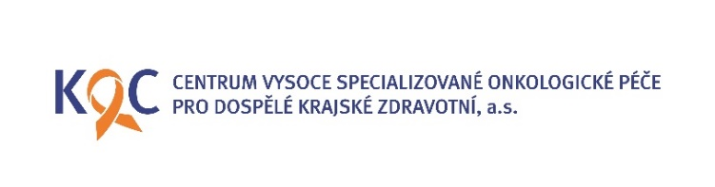 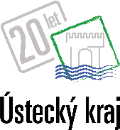
Zdroj: info@kzcr.eu

